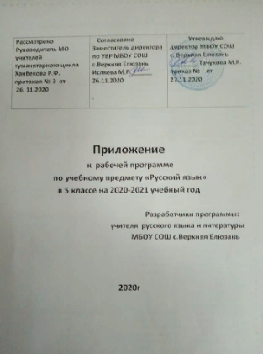

Изменения в рабочую программу по предмету «Русский язык» для 5 класса внесены на основании анализа результатов ВПР по предмету, проведенной в сентябре-октябре 2020 года.
Изменения направлены на формирование и развитие несформированных умений, видов деятельности, характеризующих достижение планируемых результатов освоения основной образовательной программы.

1 Планируемые результаты освоения учебного предмета
1. Соблюдение изученных орфографических и пунктуационных правил при написании диктанта.
2. Умение распознавать однородные члены предложения. Выделять предложения с однородными членами.
3.Умение распознавать в тексте обращения.
4.Умение определять тему текста, основную мысль ,устанавливать принадлежность текста к определенному типу речи
5. Умение работать со словарями.
6Умение анализировать лексику предложенного текста. , подбирать синонимы.
6. Умение на основе данной информации и собственного жизненного опыта обучающихся пределять конкретную жизненную ситуацию для адекватной интерпретации данной информации, соблюдая при письме изученные орфографические и пунктуационные нормы. Интерпретация содержащейся в тексте информации.

2.Содержание учебного предмета
Правописание: орфография и пунктуация
Применение правил правописания: проверяемые безударные гласные в корне слова. Применение правил правописания: парные звонкие и глухие согласные в корнеслова.
Применение правил правописания: знаки препинания (запятая) в предложениях с однородными членами., обращениями.
Синтаксис Нахождение и самостоятельное составление предложений с однородными членами без союзов и с союзами и, а, но. Использование интонации перечисления в пред- ложениях с однородными членами. Различение простых и сложных предложений.
Фонетика
Умение классифицировать согласные звуки. Характеризовать звуки русского языка: согласные звонкие/глухие.
Морфемика
Умение классифицировать слова по составу. Находить в словах с однозначно выделяемыми морфемами окончание, корень, приставку, суффикс.
Морфология
Части речи. Различение имен существительных мужского, женского и среднего рода. Изменение существительных по числам. Изменение существительных по падежам. Определение падежа, в котором употреблено имя существительное. Различение падежных и смысловых (синтаксических) вопросов. Определение принадлежности имен существительных к 1, 2, 3-му склонению. Морфологический разбор имени существительного
Имя прилагательное. Изменение прилагательных по родам, числам и падежам, кроме прилагательных на -ий, -ья, -ов, -ин. Морфологический разбор имен прилагательных.
Местоимение. Личные местоимения, значение и употребление в речи. Личные местоимения 1, 2, 3-го лица единственного и множественного числа. Склонение личных местоимений.
Глагол. Значение и употребление в речи. Неопределенная форма глагола. Различение глаголов, отвечающих на вопросы «что сделать?» и «что делать?». Изменение глаголов по временам. Изменение глаголов по лицам и числам в настоящем и будущем времени (спряжение). Способы определения I и II спряжения глаголов
Развитие речи
Речевое высказывание в письменной форме по заданной теме. Интерпретация содержащейся в тексте информации.
3.Тематическое планирование с указанием количества часов на каждую тему

№ | Тема | Кол-во часов | Сроки
1 | Правописание проверяемых безударных гласных в корне слова | На каждом уроке | На каждом уроке
2 | Текст .Основная мысль текста. | 1 | 10.12
3 | Пунктуация в предложениях с однородными членами | 1 | 12.12
4 | Обращение | 1 | 15.12
5 | Лексическое значение слова. Синонимы | 1 | 16.12
6 | Интерпретация содержащейся в тексте информации. | 1 | 18.12
7 | Глагол | 1 | 19.12
8 | Контрольная работа (по материалам ВПР) | 1 | 24.12

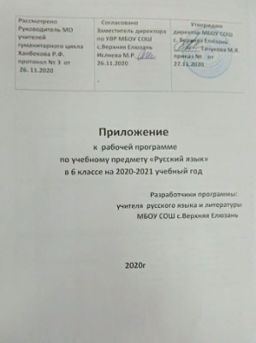

Изменения в рабочую программу по предмету «Русский язык» для 6 класса внесены на основании анализа результатов ВПР по предмету, проведенной в сентябре-октябре 2020 года.
Изменения направлены на формирование и развитие несформированных умений, видов деятельности, характеризующих достижение планируемых результатов освоения основной образовательной программы.

1 Планируемые результаты освоения учебного предмета
---Расширение и систематизация научных знаний о языке; осознание взаимосвязи его уровней и единиц; освоение базовых понятий лингвистики, основных единиц и грамматических категорий языка; формирование навыков проведения различных видов анализа слова (фонетического, морфемного, словообразовательного, лексического, морфологического), синтаксического анализа словосочетания и предложения. Проводить фонетический анализ слова; проводить морфемный анализ слов; проводить морфологический анализ слова; проводить синтаксический анализ словосочетания и предложения
--формирование навыков проведения различных видов анализа слова (фонетического, морфемного, словообразовательного, лексического, морфологического), синтаксического анализа словосочетания и предложения. Проводить фонетический анализ слова; проводить морфемный анализ слов; проводить морфологический анализ слова; проводить синтаксический анализ словосочетания и предложения
--понимать тексты различных функционально-смысловых типов речи и функциональных разновидностей языка; анализировать текст с точки зрения его темы, цели, основной мысли, основной и дополнительной информации
-Уметь различать прямую речь,знаки препинания при прямой речи и диалоге
2.Содержание учебного предмета
.Пунктуация
Знаки препинания в простом и сложном предложениях.Тире между подлежащим и сказуемым, выраженным именами существительными. Пунктуация в предложениях с однородными членами, с прямой речью, в предложениях с обращением.
Морфология. Умение распознавать самостоятельные и служебные части речи.
Морфологический разбор слов
Синтаксис
. Прямая речь. Однородные члены предложения. Предложения с обращениями. Словосочетание. Главное и зависимое слова. Простое предложение. Виды простых предложений. Сложное предложение. Синтаксический разбор
Лексика. Синонимы Антонимы. Типы речи. Лексическое значение слова.
Развитие речи. Речевое высказывание в письменной форме по заданной теме.
Работа с текстом.
Интонация. Знаки препинания.
Тип речи. Стиль текста. Комплексный анализ

3.Тематическое планирование с указанием количества часов на каждую тему

№ | Тема | Кол-во часов | Сроки
1 | Правописание проверяемых безударных гласных в корне слова | На каждом уроке | На каждом уроке
2 | Прямая речь | 1 | 3.12
3 | Словосочетание | 1 | 8.12
4 | Синтаксический разбор предложений | 1 | .8.12
5 | Синтаксический разбор предложений | 1 | 9.12
6 | Фонетический разбор слова | 1 | 10.12
7 | Имя существительное | 1 | 12.12
8 | Имя прилагательное | 2 | 15.12
9 | Глагол | 2 | 16.12  17.12
10 | Тип речи. Стиль текста. Комплексный анализ | 2 | 19.12
11 | Основная мысль текста | 1 | 22.12
12 | Контрольная работа (по материалам ВПР) | 1 | 24.12

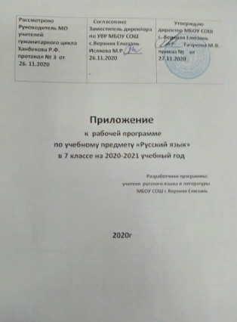

Пояснительная записка
Изменения в рабочую программу по предмету «Русский язык» для 7 класса внесены на основании анализа результатов ВПР по предмету, проведенной в сентябре-октябре 2020 года.
Изменения направлены на формирование и развитие несформированных умений, видов деятельности, характеризующих достижение планируемых результатов освоения основной образовательной программы.
- Планируемые результаты освоения учебного предмета «Русский язык»
1. Соблюдать изученные орфографические и пунктуационные правила при списывании ,осложненного пропусками орфограмм и пунктограмм текста
2. Соблюдать основные языковые нормы в устной и письменной речи; опираться на фонетический, морфемный, словообразовательный и морфологический анализ в практике правописания
3. Распознавать случаи нарушения грамматических норм русского литературного языка в формах слов различных частей речи и исправлять эти нарушения
4. Владеть навыками работы с текстом, его особенностями. Тема и основная мысль текста. Текст и стили речи.
5. Уметь анализировать различные виды предложений с точки зрения их структурно-смысловой организации и функциональных особенностей, распознавать предложения с обращением, однородными членами, двумя грамматическими основами; опираться на грамматический анализ при объяснении расстановки знаков препинания в предложении
7. Распознавать стилистическую принадлежность слова и подбирать к слову близкие по значению слова (синонимы)
8. Распознавать значение фразеологической единицы; на основе значения фразеологизма и собственного жизненного опыта обучающихся определять конкретную жизненную ситуацию для адекватной интерпретации фразеологизма; умение строить монологическое контекстное высказывание в письменной форме.
2.Содержание учебного предмета «Русский язык»
Правописание: орфография и пунктуация
Правописание приставок, оканчивающихся на З-С, неизменяемых на письме. Правописание и-ы после приставок.. Правописание чередующихся гласных в корне слова. Правописание сложных имен прилагательных. НЕ с прилагательными и глаголами..
Знаки препинания в простом и сложном предложениях. Тире между подлежащим и сказуемым, выраженным именами существительными. Пунктуация в предложениях с обращениями, в сложных предложениях.
Морфология. Умение распознавать самостоятельные и служебные части речи. Грамматические нормы русского литературного языка в формах слов различных частей речи
Синтаксис
. Сложное предложение Однородные члены предложения. Тема и основная мысль текста. Текст и стили речи. Типы речи.
Лексика. Фразеологизмы. Лексическое значение слова. Синонимы
Развитие речи. Речевое высказывание в письменной форме по заданной теме.

3.Тематическое планирование с указанием количества часов на каждую тему

№ | Тема | Кол-во часов | сроки
1 | Правописание приставок, оканчивающихся на З-С, неизменяемых на письме. Правописание и-ы после приставок.. | 1 | 11.12
2 | Правописание чередующихся гласных в корне слова. | 1 | 12.12
3 | Правописание сложных имен прилагательных. НЕ с прилагательными и глаголами.. | 1 | 15.12
4 | Орфоэпические нормы языка. | 1 | 16.12
5 | Предложения с обращениями | 1 | 17.12
6 | Знаки препинания в простом и сложном предложениях. | 1 | 18.12
7 | Текст.Типы речи. Лексическое значение слова. | 1 | 19.12
8 | Речевое высказывание в письменной форме по заданной теме. | 1 | 21.12
9 | Контрольная работа (по материалам ВПР за курс 6 класса. | 1 | 22.12

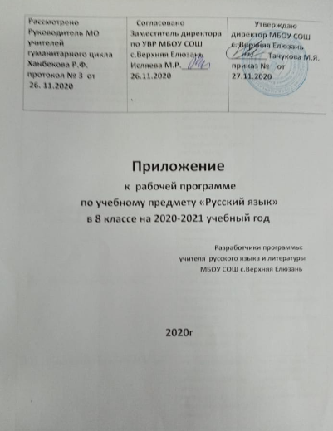

Пояснительная записка
Изменения в рабочую программу по предмету «Русский язык» для 8 класса внесены на основании анализа результатов ВПР по предмету, проведенной в сентябре-октябре 2020 года.
Изменения направлены на формирование и развитие несформированных умений, видов деятельности, характеризующих достижение планируемых результатов освоения основной образовательной программы.
1. Планируемые результаты освоения учебного предмета «Русский язык»
1. Соблюдать изученные орфографические и пунктуационные правила при списывании осложненного пропусками орфограмм и пунктограмм текста
2. Соблюдать основные языковые нормы в устной и письменной речи; опираться на фонетический, морфемный, словообразовательный и морфологический анализ в практике правописания
3. Опознавать предложения с причастным оборотом, деепричастным оборотом; находить границы причастных и деепричастных оборотов в предложении; соблюдать изученные пунктуационные нормы в процессе письма; обосновывать выбор предложения и знака препинания в нем, в том числе с помощью графической схемы
5. . Опознавать предложения с деепричастным оборотом и обращением; находить границы деепричастного оборота и обращения в предложении; соблюдать изученные пунктуационные нормы в процессе письма; обосновывать выбор предложения и знаков препинания в нем, в том числе с помощью графической схемы
6 Опознавать функционально-смысловые типы речи, представленные в прочитанном тексте
7. Владеть навыками различных видов чтения (изучающим, ознакомительным, просмотровым) и информационной переработки прочитанного материала; адекватно понимать тексты различных функционально-смысловых типов речи и функциональных разновидностей языка; проводить лексический анализ слова; опознавать лексические средства выразительности.
8. Соблюдать основные языковые нормы в письменной речи; опираться на грамматико-интонационный анализ при объяснении расстановки знаков препинания в предложении.
9. Адекватно понимать текст, объяснять значение пословицы, строить речевое высказывание в письменной форме с учетом норм построения предложения и словоупотребления.

2.Содержание учебного предмета «Русский язык»
Правописание: орфография и пунктуация
Правописание приставок. Правописание личных окончаний глагола. Правописание НЕ и НИ с разными частями речи. Правописание Н и НН в суффиксах, прилагательных, причастий, наречий. Правописание производных предлогов.
Знаки препинания в простом и сложном предложениях. Знаки препинания при причастном и деепричастном оборотах. Пунктуация в предложениях с прямой речью.
Орфоэпия
Морфология. Отличие производных предлогов от омонимичных частей речи.
Синтаксис
Причастный оборот. Деепричастный оборот.
Лексика. Синонимы. Типы речи. Лексическое значение слова. Лексические средства выразительности.
Развитие речи. Речевое высказывание в письменной форме по заданной теме.

3.Тематическое планирование с указанием количества часов на каждую тему

№ | Тема | Кол-во часов | сроки
1 | Правописание производных предлогов | 1 | 8.12
2 | Правописание Н и НН в суффиксах, прилагательных, причастий, наречий | 1 | 11.12
3 | Правописание союзов | 1 | 15.12
4 | Предложения с Деепричастными, причастными оборотами  ,обращениями. | 1 | 17.12
5 | Однородные члены предложения. | 1 | 18.12
6 | Интерпретация содержащейся в тексте информации. | 1 | 21.12
7 | Типы речи. Лексическое значение слова. Лексические средства выразительности | 1 | 22.12
8 | Речевое высказывание в письменной форме по заданной теме. | 1 | 23.12
9 | Контрольная работа (по материалам ВПР за курс 7 класса. | 1 | 25.12

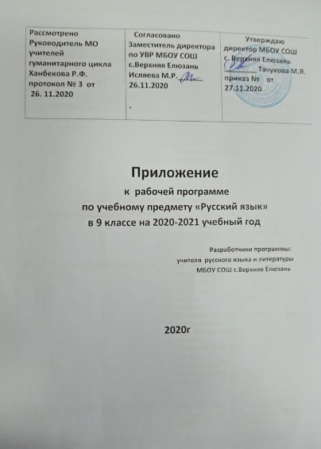

Пояснительная записка
Изменения в рабочую программу по предмету «Русский язык» для 9 класса внесены на основании анализа результатов ВПР по предмету, проведенной в сентябре-октябре 2020 года.
Изменения направлены на формирование и развитие несформированных умений, видов деятельности, характеризующих достижение планируемых результатов освоения основной образовательной программы.
- Планируемые результаты освоения учебного предмета «Русский язык»
1. Соблюдать изученные орфографические и пунктуационные правила при списывании ,осложненного пропусками орфограмм и пунктограмм текста
2. Соблюдать основные языковые нормы в устной и письменной речи; опираться на фонетический, морфемный, словообразовательный и морфологический анализ в практике правописания
3. Уметь применять правило слитного/раздельного написания НЕ с разными частями речи,применять правило правописания –НН- и –Н- в разных частях речи
4. Распознавать случаи нарушения грамматических норм русского литературного языка в заданных предложениях и исправлять эти нарушения
5. Уметь определять основную мысль текста, основную мысль отдельной микротемы текста
6. Распознавать лексическое значение слова с опорой на указанный в задании контекст
7. Умение определять тип односоставного предложения.
2.Содержание учебного предмета «Русский язык»
Правописание: орфография и пунктуация
Правописание приставок. Правописание личных окончаний глагола. Правописание НЕ и НИ с разными частями речи. Правописание Н и НН в суффиксах, прилагательных, причастий, наречий.
Морфология. Умение распознавать самостоятельные и служебные части речи. Грамматические нормы русского литературного языка в формах слов различных частей речи

Синтаксис
Типы односоставных предложений. Сложное предложение Однородные члены предложения. Тема и основная мысль текста, микротемы Текст и стили речи. Типы речи.

Лексика. Фразеологизмы. Лексическое значение слова. Синонимы

3.Тематическое планирование с указанием количества часов на каждую тему

№ | тема | Кол-во часов | Сроки
1 | Правописание НЕ и НИ с разными частями речи. | 1 | 10.12
2 | Правописание Н и НН в суффиксах, прилагательных, причастий, наречий. | 1 | 12.12
3 | Грамматические нормы языка | 1 | 15.12
4 | Текст.Основная мысль текста, основная мысль отдельной микротемы текста. | 1 | 17.12
5 | Знаки препинания в простом и сложном предложениях. | 1 | 18.12
6 | Типы односоставных предложений | 1 | 19.12
7 | Лексическое значение слова. | 1 | 21.12
8 | Речевое высказывание в письменной форме по заданной теме. | 1 | 22.12
9 | Контрольная работа (по материалам ВПР за курс 8 класса. | 1 | 23.12

